**ΦΥΛΛΟ ΕΡΓΑΣΙΑΣ 2**

**Δραστηριότητα 1**

Όπως θυμάσαι, σε προηγούμενη δραστηριότητα η γάτα αναφέρθηκε σε μια αριθμομηχανή.

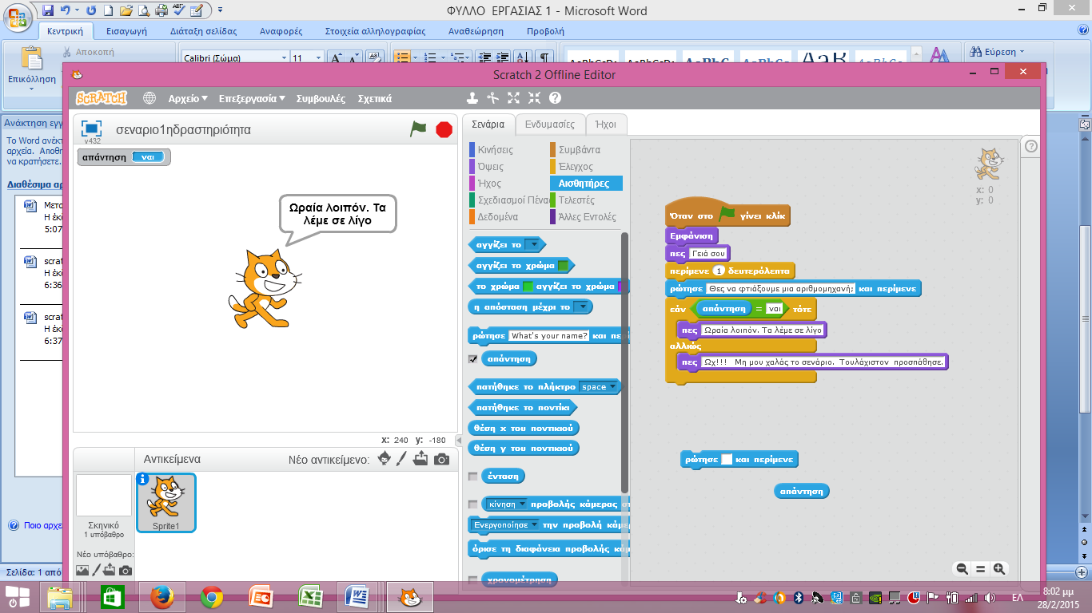Ας προσπαθήσουμε πρώτα να φτιάξουμε μια αριθμομηχανή που θα κάνει προσθέσεις.

Θα μας ζητά να δώσουμε δύο αριθμούς χρησιμοποιώντας την εντολή

τους οποίους στη συνέχεια θα προσθέτει.

Πώς όμως θα λύσουμε το πρόβλημα με την εντολή 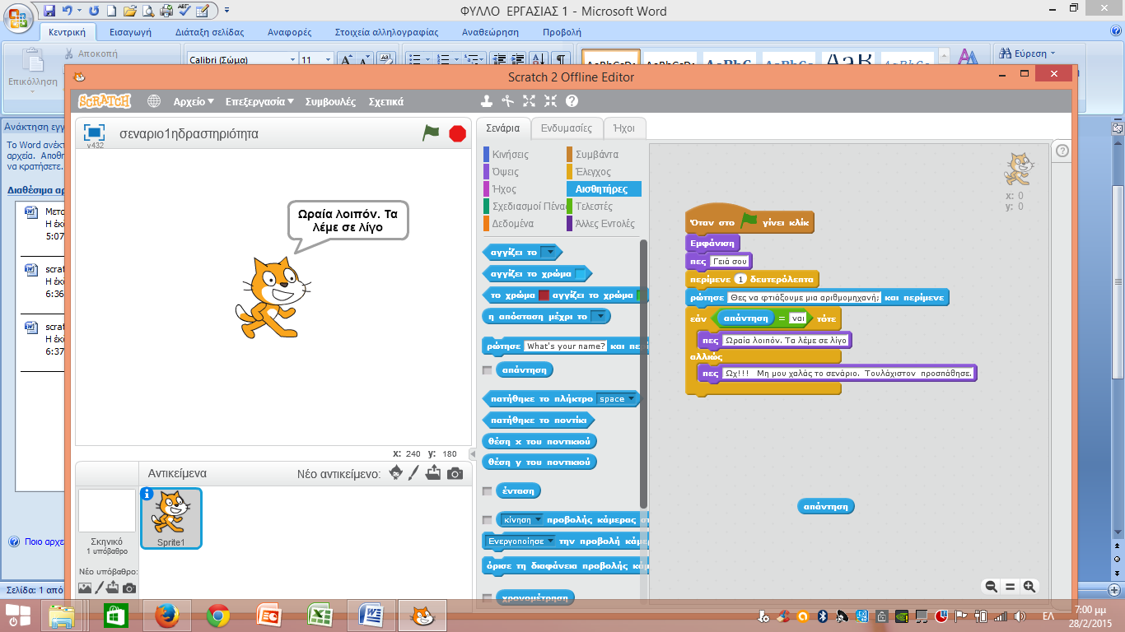η οποία τελικά κρατά μόνο την απάντηση της τελευταίας ερώτησης; (Θυμήσου το ταλαίπωρο Tera-τάκι). Εδώ λοιπόν χρειαζόμαστε τις **μεταβλητές**.

Ας ξεκινήσουμε!!!

* Αρχικά δημιούργησε ένα σκηνικό περιβάλλον στο οποίο θα βρίσκεται το αντικείμενο που θα του γράψεις το σενάριο. Σuγκεκριμένα επέλεξε το υπόβαθρο – **Chalkboard** από τη Βιβλιοθήκη Υποβάθρων –Θέματα Εσωτερικοί χώροι. Στη συνέχεια επέλεξε από τη Βιβλιοθήκη Αντικειμένων, στην κατηγορία Διάστημα, το αντικείμενο **Giga.**
* 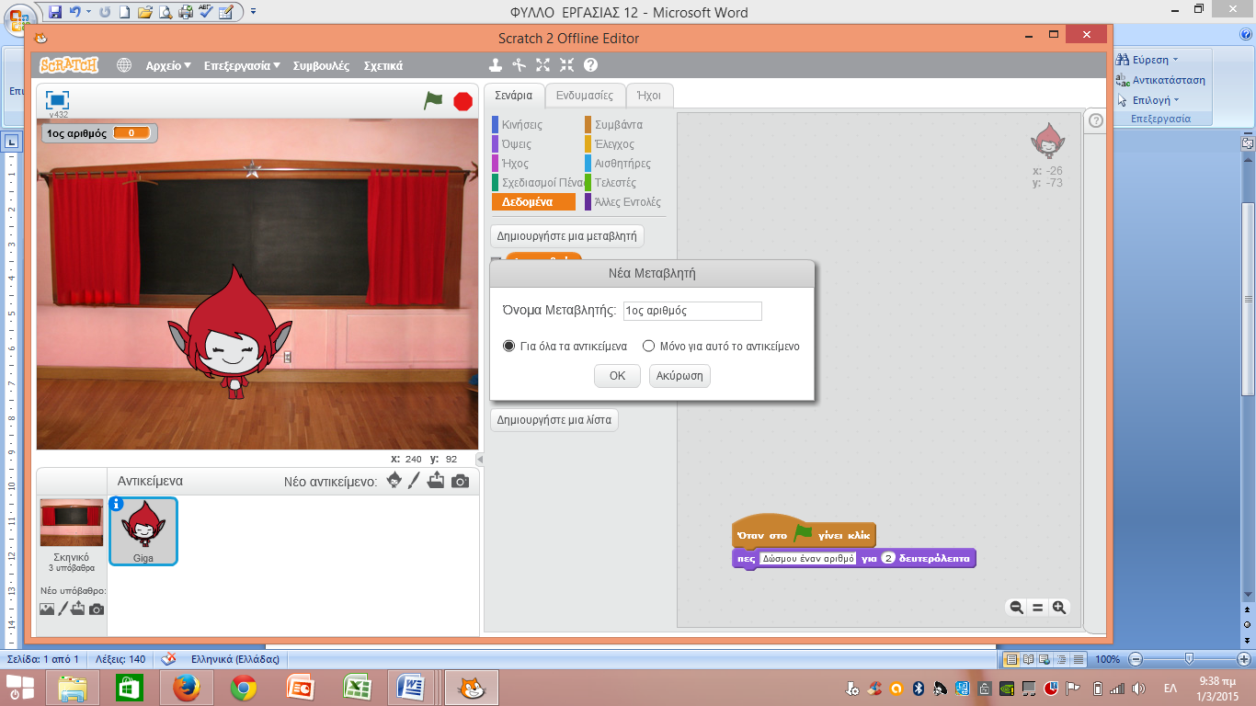Κάνε το Giga να ζητά να του δώσουμε έναν αριθμό(εντολή **ρώτησε…** από Αισθητήρες). Πριν όμως μας ζητήσει τον δεύτερο πρέπει να αποθηκεύσουμε σε μια μεταβλητή την πρώτη μας απάντηση. Πώς;

Από την παλέτα εντολών επέλεξε δεδομένα Δεδομένα

Επέλεξέ το για να δημιουργήσεις μια μεταβλητή

Εδώ πληκτρολόγησε το όνομα που θέλεις για τη μεταβλητή π.χ. **1ος αριθμός**

* Τώρα πρέπει να αποθηκεύσεις το περιεχόμενο της απάντησης σ’ αυτή τη μεταβλητή

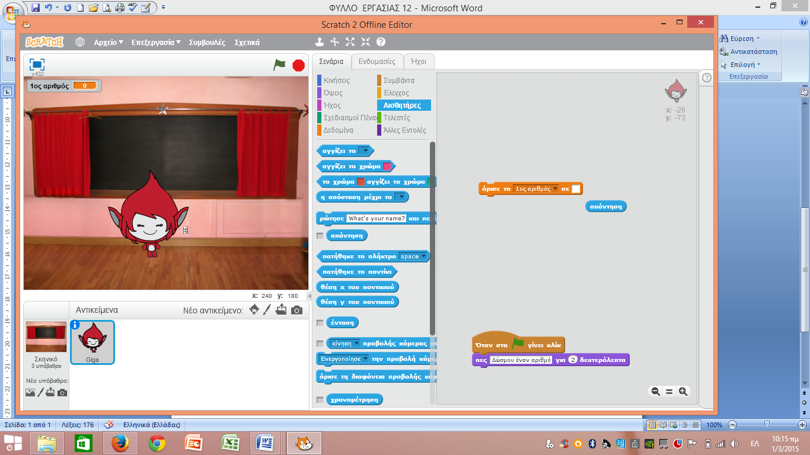

Τοποθέτησε την απάντηση στο κενό πλαίσιο

Θυμήσου : Την  θα τη βρεις στην ομάδα εντολών Αισθητήρες.

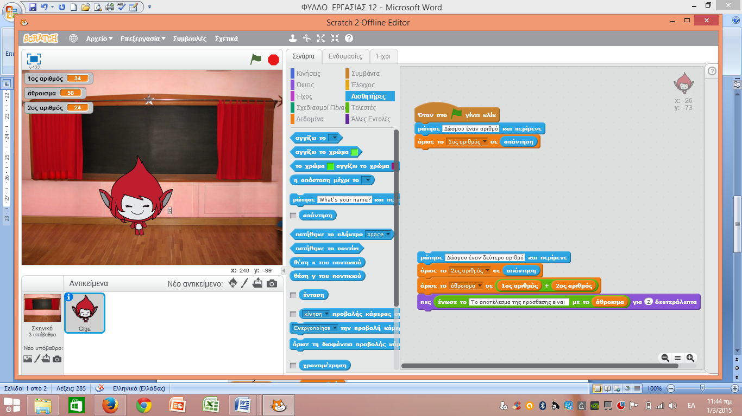Λογικά το σενάριό σου, μέχρι στιγμής, πρέπει να έχει την παρακάτω τη μορφή:

* Με τον ίδιο ακριβώς τρόπο επανάλαβε τα δύο προηγούμενα βήματα, έτσι ώστε το Giga να ζητά τον δεύτερο αριθμό και να τον καταχωρεί σε μια δεύτερη μεταβλητή με όνομα «**2ος αριθμός**».
* Δημιούργησε τώρα μια τρίτη μεταβλητή. Θα την χρειαστείς για να καταχωρήσεις το αποτέλεσμα της πρόσθεσης των δύο αριθμών . Δώσε της το όνομα «άθροισμα».
* Όρισε το περιεχόμενο της μεταβλητής ως εξής:

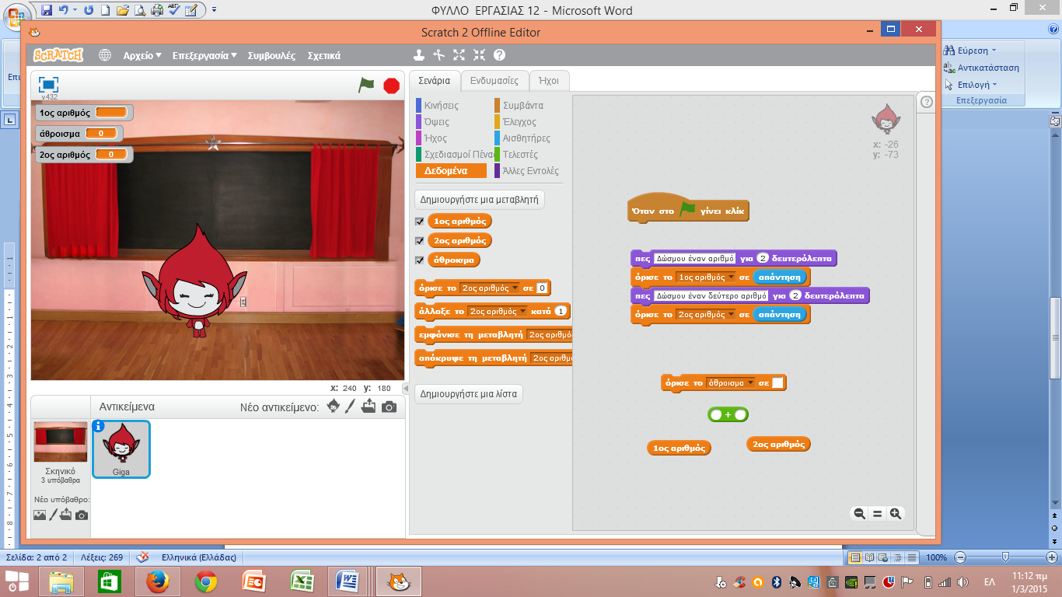

Το τουβλάκι  βρίσκεται στην ομάδα εντολών **Τελεστές**

Οι μεταβλητές 

βρίσκονται στην ομάδα εντολών **Δεδομένα**

Το αποτέλεσμα της πρόσθεσης είναι ….

* Δώσε εντολή στο Giga να σου εμφανίσει το αποτέλεσμα ως εξής:

Όπου στη θέση των ……., θα υπάρχει το αποτέλεσμα της πράξης

* + Ποια εντολή θα χρησιμοποιήσεις για να εμφανιστεί το παραπάνω μήνυμα;

…………………………………………………………………………………………………………………………………………………………

* + Ποιο τουβλάκι-μεταβλητή θα εμφανίσει το αποτέλεσμα της πράξης;

…………………………………………………………………………………………………………………………………………………………..

* + Ποιο τουβλάκι θα χρησιμοποιήσεις για να εμφανιστούν **μαζί** κάποιο μήνυμα και το αποτέλεσμα;

…………………………………………………………………………………………………………………………………………………………….

**Δραστηριότητα 2**

Μια ενδεικτική λύση για το σενάριο που ζητήθηκε στην προηγούμενη δραστηριότητα είναι:

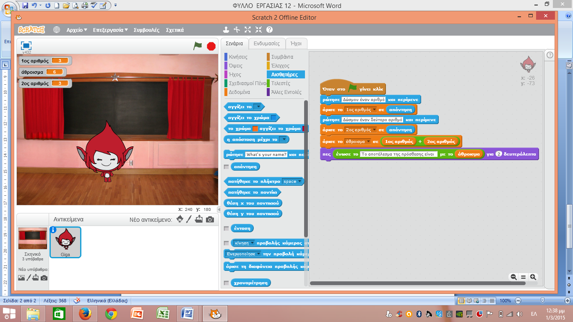

* Σύγκρινε το σενάριο σου με την ενδεικτική λύση και διόρθωσε τυχόν λάθη.
* Εκτέλεσε το σενάριο και παρατήρησε τις τιμές των μεταβλητών.
* Κάθε φορά που το σενάριο τερματίζει και ξεκινώ από την αρχή, τί τιμές φαίνονται στα πλαίσια των μεταβλητών;
* Σκέψου ποιά εντολή πρέπει να χρησιμοποιήσω για να ορίσω τις τιμές τους σε μηδέν.
* Σε ποιο σημείο του σεναρίου πρέπει να τοποθετήσω αυτές τις εντολές , ώστε οι τιμές των μεταβλητών να φαίνονται μηδέν με την έναρξη του σεναρίου;

**Δραστηριότητα 3**

Στην πρώτη δραστηριότητα δημιούργησες ένα πρόγραμμα όπου υπολογίζει το άθροισμα δύο αριθμών.

* Τροποποίησε το σενάριο ώστε το πρόγραμμα να υπολογίζει τη διαφορά δυο αριθμών.
* Κάνε το αντίστοιχο για υπολογισμό γινομένου ή διαφοράς .

**Δραστηριότητα 4**

Και τώρα η αριθμομηχανή που λέγαμε από την αρχή!!! Δημιούργησε ένα πρόγραμμα το οποίο ανάλογα με την επιλογή του χρήστη, θα υπολογίζει το άθροισμα , τη διαφορά , το γινόμενο ή το πηλίκο δύο αριθμών.

Κάποιες ιδέες για την υλοποίησή του:

* Ξεκίνα με την ερώτηση σχετικά με την επιλογή πράξης.

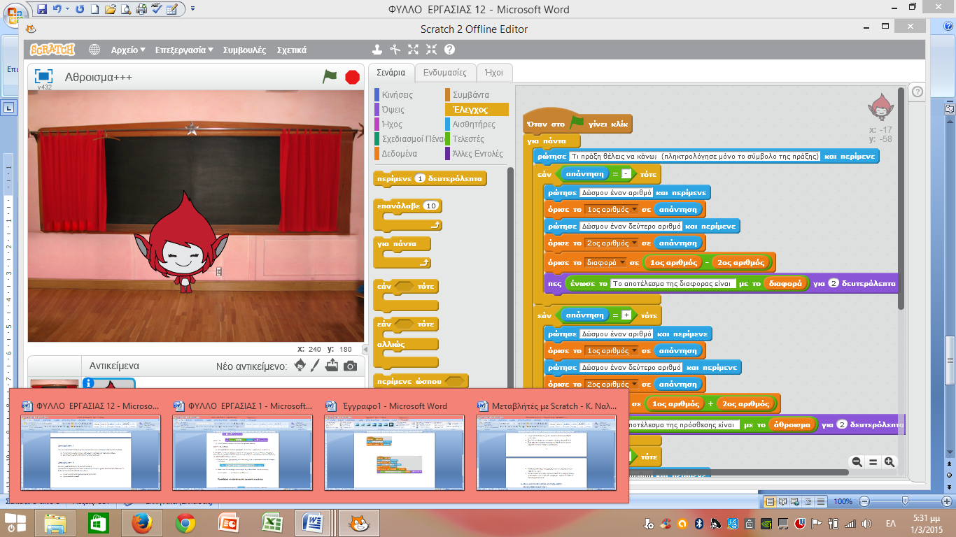

* Χρησιμοποίησε τέσσερις φορές το τουβλάκι
* Μέσα σε κάθε τουβλάκι της **εάν – τότε** μπορείς να βάλεις το αντίστοιχο σενάριο από τις προηγούμενες δραστηριότητες(κάθε εάν-τότε θα αντιστοιχεί σε μια πράξη) .

Καλή επιτυχία